**­**

**LAPORAN PRAKTIKUM WEB DASAR**



Disusun oleh:

Nama : Rifki Maulana

Nim : 2023573010144

Kelas : TI 2E

Dosen : Radhiyatammardhiyyah, S.S.T., M.Sc



JURUSAN TEKNOLOGI INFORMASI DAN KOMPUTER

PROGRAM STUDI TEKNIK INFORMATIKA

POLITEKNIK NEGERI LHOKSEUMAWE 2024

**LEMBARAN PENGESAHAN**

Nama Mata Kuliah : Pemrograman Berorientasi Object

Materi Mata Kuliah : Perulangan Dengan Python

Nama : Rifki Maulana

NIM : 2023573010144

Kelas : TI – 2E

Jurusan : Teknologi Informasi Dan Komputer

Prodi : Teknik Informatika

Tanggal Praktikum : 11 September 2024

### MENGETAHUI,

### DOSEN PEMBIMBING

|  |
| --- |
| **Radhiyatammardhiyyah, S.S.T., M.Sc**  **Nip.199208262022032011** |

**DAFTAR ISI……………………………………………………………………**

**BAB I :PENDAHULUAN**

* TUJUAN…………………………………………………………………
* DASAR TEORI………………………………………………………….

**BAB II : LATIHAN**

* Perulangan/percabangan…………………………………………………

**BAB III :KESIMPULAN**

* KESIMPULAN……………………………………………………………

**BAB 1**

**PENDAHULUAN**

* **TUJUAN**

Adapun tujuan dari laporan ini adalah :

1. Memahami OOP pada python

2. Memahami identation pada python

3.Memahami Syntax pada python

* **DASAR TEORI**

**Python:**

* Python adalah bahasa pemrograman tingkat tinggi yang sangat populer dan serbaguna. Dikenal dengan sintaksnya yang mudah dibaca, Python sering disebut sebagai bahasa yang "hampir seperti bahasa Inggris". Ini membuatnya menjadi pilihan yang sangat baik bagi pemula maupun programmer berpengalaman.
* **OOP**:
* OOP adalah paradigma pemrograman yang mengorganisasi kode menjadi objek-objek. Setiap objek memiliki atribut (data) dan metode (fungsi) yang terkait dengannya. Konsep ini terinspirasi dari dunia nyata, di mana kita berinteraksi dengan berbagai objek seperti mobil, rumah, atau orang.

**BAB II**

**LATIHAN**

1. Pembuatan Variabel

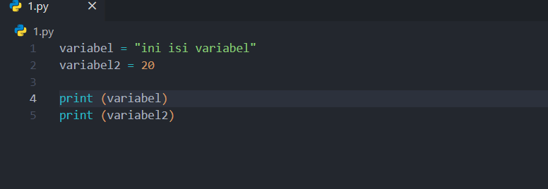

Output:

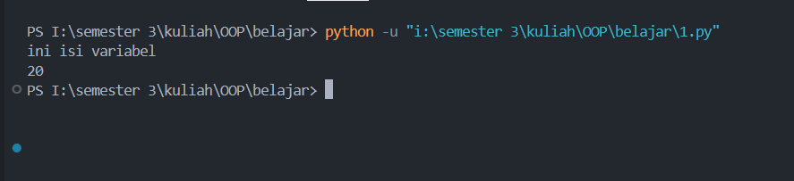

Analisa : Berdasarkan program di atas untuk

1. fungsi **del()**

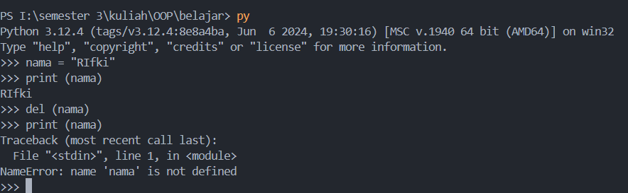Program:

Analisa : Berdasarkan program di atas untuk

1. fungsi **type()**

Program:  
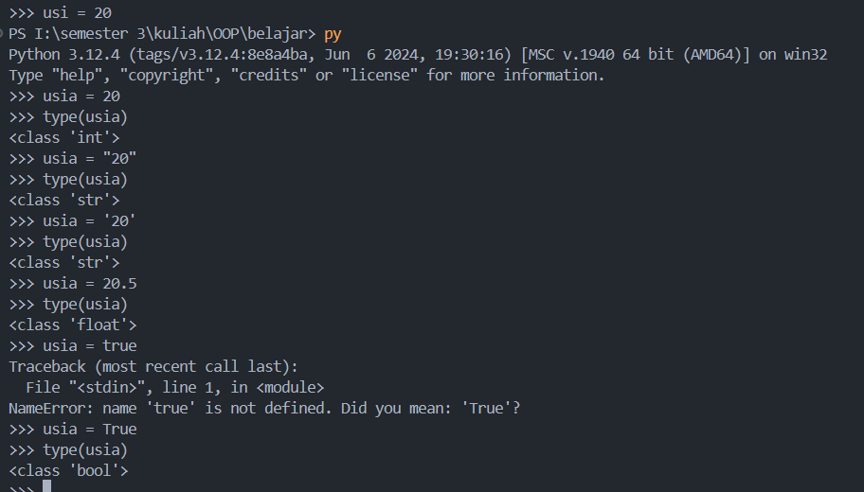

Analisa : Berdasarkan program di atas untuk

1. Tipe data angka

Program:

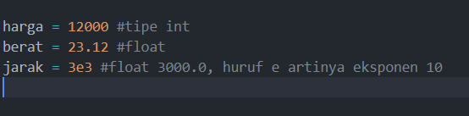

Analisa : Berdasarkan program di atas untuk

1. Tipe data teks

Program:  
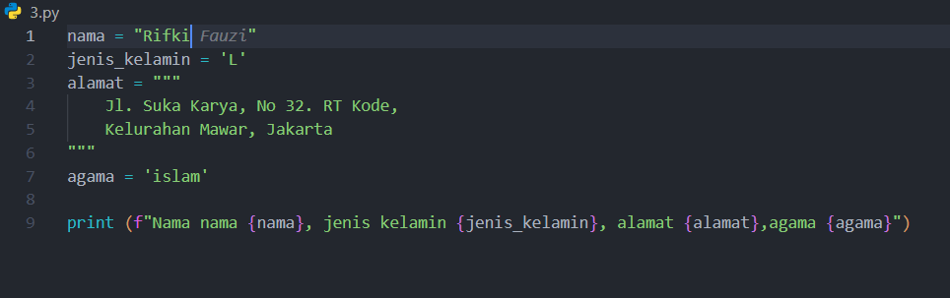

Output:

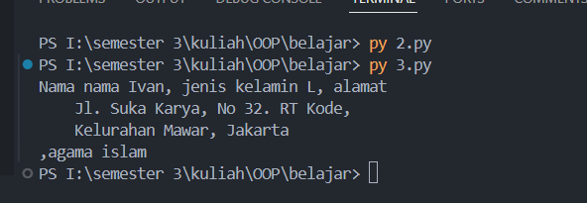

Analisa : Berdasarkan program di atas untuk

1. Tipe data Boolean

Program:

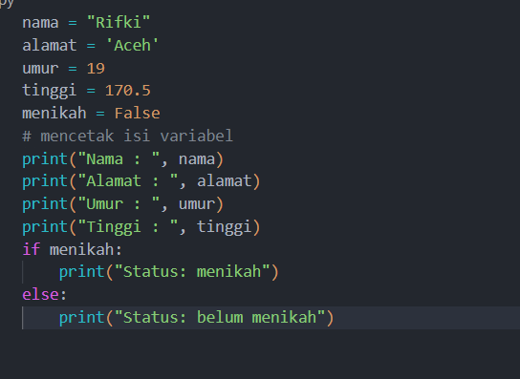

Output:

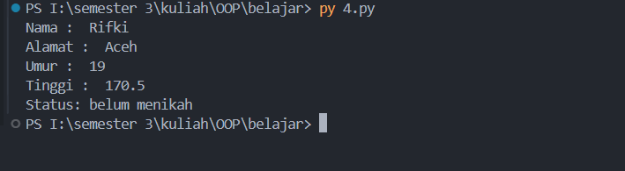

Analisa : Berdasarkan program di atas untuk

1. Konversi Tipe data

Program:

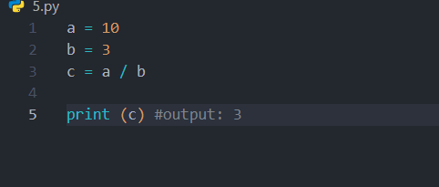

Output:  
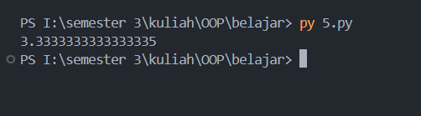

Analisa : Berdasarkan program di atas untuk

1. Input Keyboard

Program:  
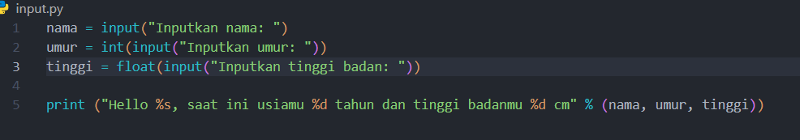

Output:  
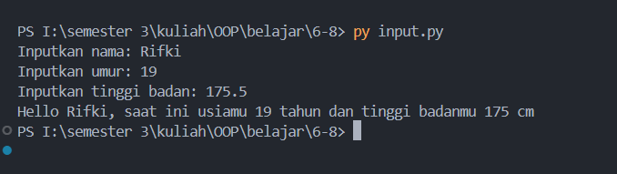

Analisa : Berdasarkan program di atas untuk

1. Menampilkan output

Program:

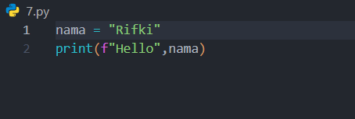

Output:  
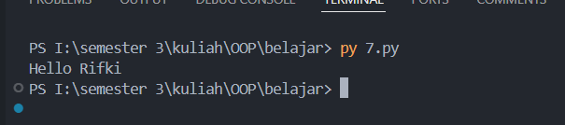

Analisa : Berdasarkan program di atas untuk

1. Penggunaan fungsi

Program:

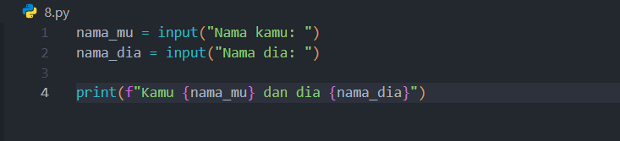

Output:

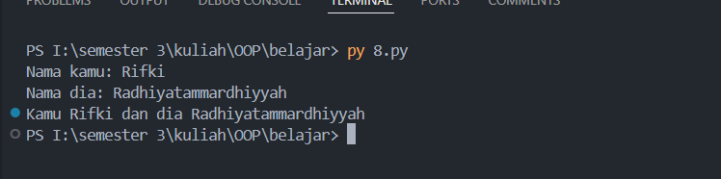

Analisa : Berdasarkan program di atas untuk

1. Menggunakan string formatting lama

Program:

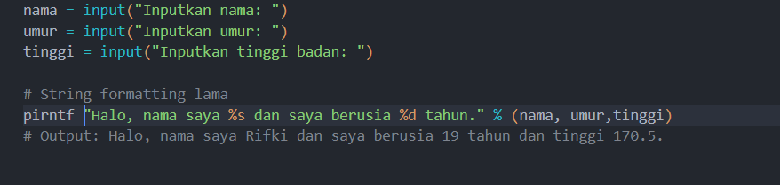

Output :

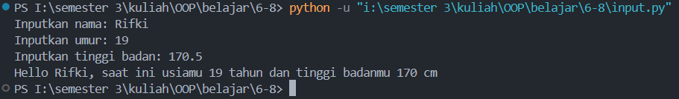

Analisa : Berdasarkan program di atas untuk

1. Operator logika

Program:

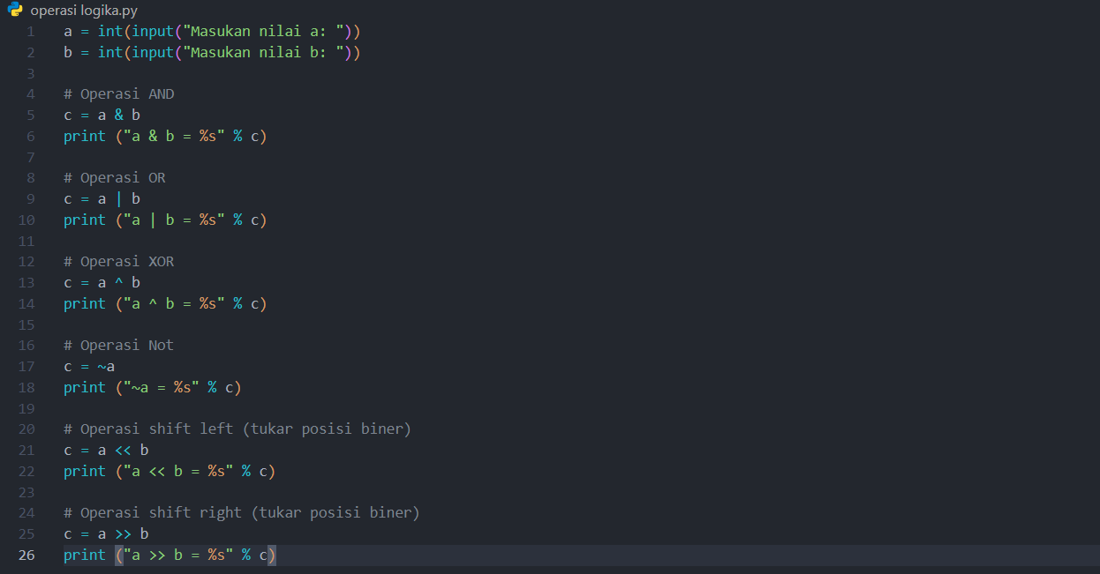

Output :

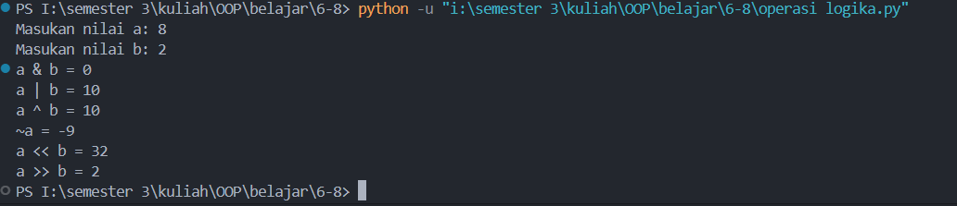

Analisa : Berdasarkan program di atas untuk

1. Percabangan if

Program:

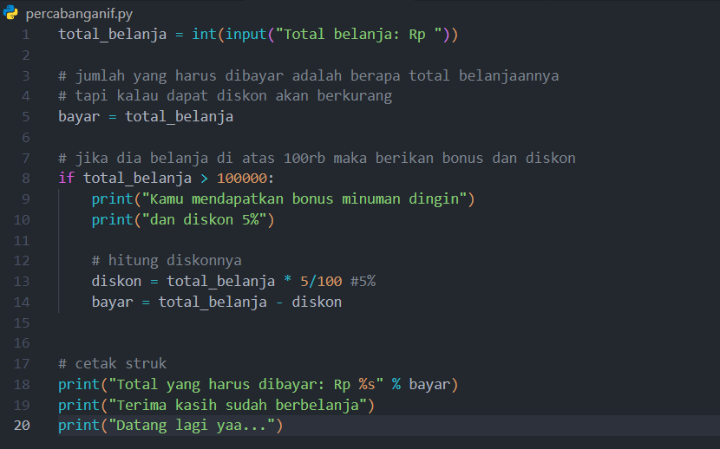

Output :

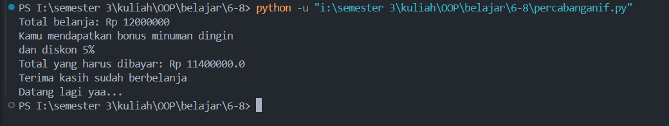

Analisa : Berdasarkan program di atas untuk

1. Percabangan if else

Program:

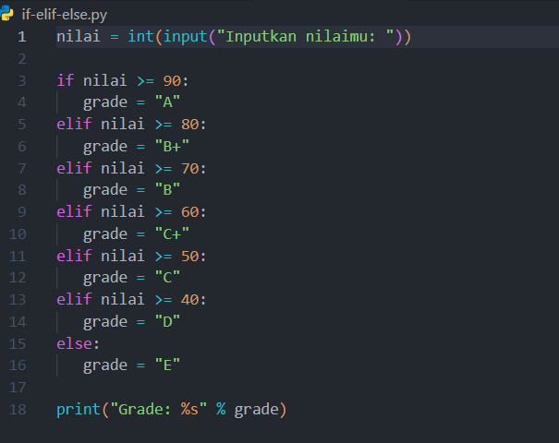

Output :

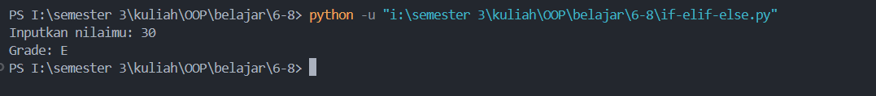

Analisa : Berdasarkan program di atas untuk

1. Perulangan For

Program:

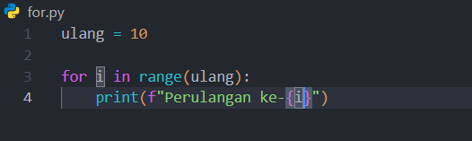

Output :

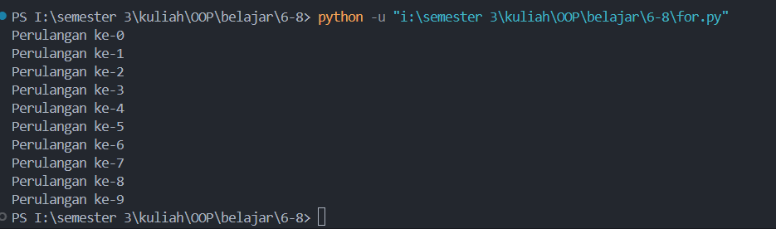

Analisa : Berdasarkan program di atas untuk

1. Perulangan While

Program:

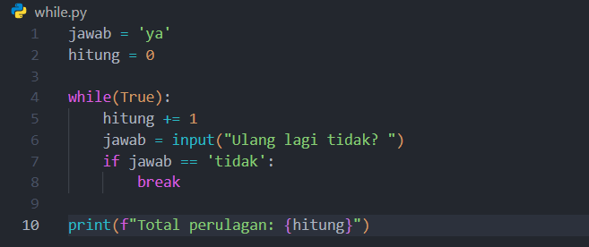

Output :

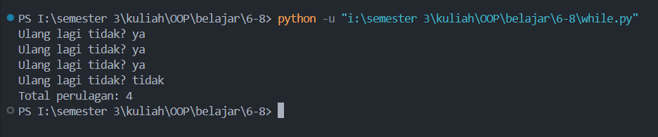

Analisa : Berdasarkan program di atas untuk

**KESIMPULAN**

Variabel dan Tipe Data dalam Python :

**Variabel:** Merupakan wadah untuk menyimpan data. Bayangkan seperti kotak yang diberi nama. Kamu bisa menyimpan berbagai jenis data di dalam kotak tersebut, seperti angka, teks, atau nilai benar/salah.

**Tipe Data:** Jenis data yang disimpan dalam variabel. Python memiliki beberapa tipe data dasar, seperti:

* **Integer:** Bilangan bulat (contoh: 1, -5, 0)
* **Float:** Bilangan pecahan (contoh: 3.14, -2.5)
* **String:** Teks (contoh: "Hello", "Python")
* **Boolean:** Nilai benar atau salah (True atau False)

**Pentingnya Tipe Data:** Mengetahui tipe data sangat penting karena operasi yang bisa dilakukan pada setiap tipe data berbeda-beda. Misalnya, kamu tidak bisa menjumlahkan string dengan angka.

**Cara Mengambil Input dan Menampilkan Output dalam Python** :

* **Mengambil Input:**
  + Fungsi input() digunakan untuk meminta pengguna memasukkan data dari keyboard.
  + Data yang dimasukkan akan disimpan dalam sebuah variabel.
  + Biasanya, data yang diambil dari input() bertipe string, meskipun bisa diubah ke tipe data lain menggunakan fungsi seperti int() atau float().
* **Menampilkan Output:**
  + Fungsi print() digunakan untuk menampilkan data ke layar.
  + Kamu bisa mencetak nilai variabel, teks, atau hasil perhitungan menggunakan fungsi ini.

**Kesimpulan**

Memahami variabel dan tipe data adalah fondasi dalam pemrograman Python. Dengan variabel, kita dapat menyimpan data yang akan digunakan dalam program. Tipe data menentukan jenis operasi apa yang bisa dilakukan pada data tersebut. Fungsi input() dan print() memungkinkan kita untuk berinteraksi dengan pengguna, meminta input, dan menampilkan hasil perhitungan atau informasi lainnya.